Zoals eerder aangekondigd hopen ds Dorin en Florin onze gemeente te bezoeken. Inmiddels zijn de tickets geregeld en D.V. donderdag 7 februari hopen ze aan het einde van de middag in Ameide te zijn. Voor woensdag 13 februari is de retourvlucht geboekt. Het voornaamste doel van het bezoek is dat ze één en ander gaan vertellen over de bouw van de nieuwe kerk en bet geven van een startsein voor acties die wij gaan voeren in Ameide/Tienhoven. Daarom willen we iedereen uitnodigen om na de kerkdienst van zondagmorgen 10 februari naar de Hoven te komen waar we om 11.00u starten met het programma . Aan de hand van een powerpoint presentatie zal door ds Dorin, Florin en door onze commissie uitleg worden gegeven over de noodzaak, de stand van zaken, en de verdere plannen van de nieuw te bouwen kerk. Ook zal er aandacht zijn voor de financiering en de gemaakte afspraken. Natuurlijk is het bezoek ook bedoeld om de contacten te onderhouden en uit te breiden. Op zondag zullen ds Dorin en Florin in beide diensten aanwezig, en voor zondagavond staat er een bezoek aan de J.V gepland. De resterende tijd zal gevuld worden met bezoeken aan diverse gemeenteleden die zij in de loop van de tijd hebben leren kennen en ook willen we in overleg met hen diverse dingen gaan bekijken.
Florin is inmiddels bij de meesten van u wel bekend, hij is de voorganger van onze zustergemeente en getrouwd met Ruth. Samen hebben zij 5 kinderen
Ds Dorin is de voorganger van de gemeente in Ramnicu Valcea Deze gemeente heeft ± 70 leden en vanuit deze gemeente zijn Florin en Ruth uitgezonden. Naast de gemeente van Ramnicu heeft ds Dorin nog de zorg voor een aantal kleinere dorpen de buurt
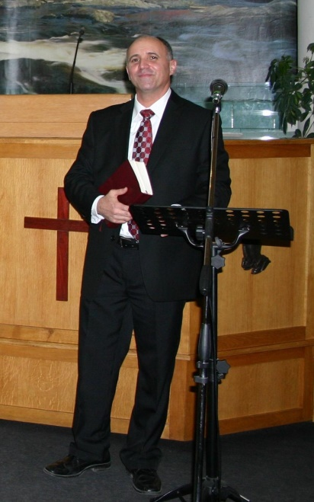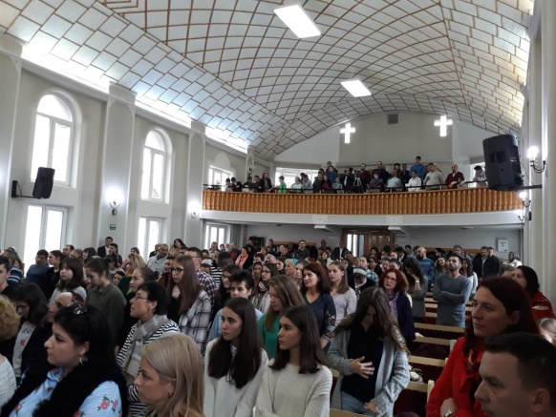
Ds Dorin Feiereisz Kerk in Ramnicu Valcea.

